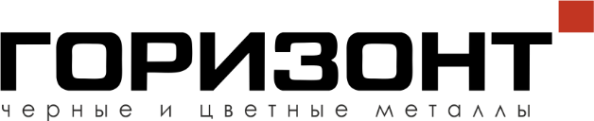 | ООО «Горизонт»  456601, Челябинская область, г.о. Копейский, г. Копейск, ул. Борьбы, д. 34, офис 202  ИНН: 4716046451 КПП: 743001001
Оператор линии по сепарации металлической стружки
Заработная плата от 45 000 рублей

ОБЯЗАННОСТИ
Пoдaчa cтружки, управление и контроль на полуавтоматизированной линии сепарации.
ТРЕБОВАНИЯ
ответственность и трудолюбие
физическая сила, выносливость
пунктуальность
готовность к работе в условиях производства

УСЛОВИЯ
Официальное трудоустройство согласно ТК РФ;
График работы сотрудников производства: сменный с 8.00ч. до 20.00ч./ вахтовый – 30/30, пятидневный с 8.00ч. до 17.00ч.;
Место работы: г. Чебаркуль, ул. Суворова, 17;
Для иногородних жителей – обеспечение проживания, компенсация затрат на проезд;
Обеспечение сотрудников производства спец. одеждой, профильным инвентарем;
Достойная материально-техническая база;
Новое высокотехнологичное оборудование;
Действующая программа наставничества для вновь принимаемых специалистов;
Наличие оборудованной для сотрудников парковки и комнаты для приема пищи;
Возможность для профессионального развития и карьерного роста в динамично развивающейся производственной Группе Компаний;
Индивидуальные программы обучения и развития персонала;
Развитая корпоративная жизнь и система мотивации.

Уважаемые соискатели, при отправке Ваших резюме на электронную почту office@skymetal.ru, убедительно просим в теме письма указывать желаемую должность.

